Агрессивное поведение - одно из самых распространённых нарушений среди детей дошкольного возраста, так как это наиболее быстрый и эффективный способ достижения цели.
Решающее значение в становлении агрессивного поведения ребёнка играет семейная среда и воспитание. Если ребёнка строго наказывать за любое проявление агрессивности, то он научится скрывать свой гнев в присутствии родителей, но это не гарантирует подавление агрессии в любой другой ситуации.
Пренебрежительное, попустительское отношение взрослых к агрессивным вспышкам ребёнка так же приводит к формированию у него агрессивных черт личности.
Дети часто используют агрессию и непослушание, чтобы привлечь к себе внимание взрослых.
Неуверенность и колебания родителей при принятии каких-либо решений провоцируют ребёнка на капризы, вспышки гнева, с помощью которых он может влиять на дальнейший ход событий и при этом добиваться своего.

Признаки агрессивного ребенка:

- часто теряет контроль над собой;
- часто спорит и ругается со взрослыми;
- часто отказывается следовать правилам;
- часто винит других в своих ошибках;
- часто сердится и отказывается делать что-либо;
чувствителен, очень быстро реагирует на различные действия окружающих.

Предположить, что ребенок агрессивен можно лишь в том случаи, если в течение 6 месяцев в его поведение проявлялись хотя бы 4 из перечисленных признаков.

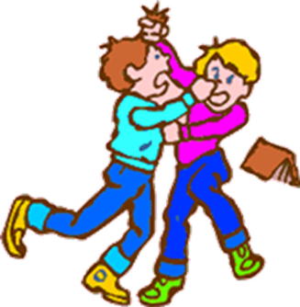
Способы выражения гнева:
- Громко спеть любимую песню
- Пометать дротики в мишень
- Используя «стаканчик для криков» высказать все свои отрицательные эмоции
- Налить в ванну воды, запустить в неё несколько игрушек и бомбить их мячиком
- Пускать мыльные пузыри
- Устроить «бой» с боксёрской грушей
- Полить цветы
- Устроить соревнования «Кто громче крикнет», «Кто выше прыгнет», «Кто быстрее пробежит»
- Скомкать несколько листов бумаги, а затем выбросить.
- Быстрыми движениями нарисовать обидчика а затем зачиркать его
- Слепить из пластилина фигурку обидчика а затем сломать её.
- Подраться с подушкой
- Порвать лист бумаги в мелкие куски
- Поколотить стол надувным молотком
- Потопать ногами
- Высказать свои чувства
- Попросить помощи
- Смыть дурные чувства
- Надуть злостью шарик
- Сплясать «буйный» танец

Муниципальное автономное дошкольное образовательное учреждение
Центр развития ребенка детский сад №7

Советы родителям

«Агрессивный ребенок»

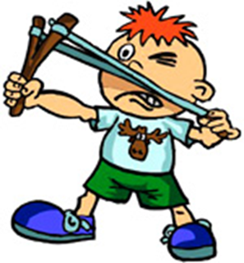

Педагог-психолог
Леошкина О.Н.

г. Курганинск

